Repotifier

Приложение является системой для оповещения пользователя об изменениях в репозиториях, которые он отслеживает. При запуске размещается в системном лотке (трее) и ожидает наступления различных событий, описанных далее.

Общий сценарий работы

Приложение запускается при старте системы, считывает настройки и список отслеживаемых репозиториев из файла конфигурации и переходит в режим ожидания.

При наступлении времени запланированной проверки приложение опрашивает каждый репозиторий из загруженного списка.

Если репозиторий не содержит новых изменений, приложение помечает его как репозиторий, не требующий обновления.

Если репозиторий содержит новые изменения, приложение помечает его как репозиторий, требующий обновления.

Если после проверки не обнаружено ни одного репозитория, требующего обновления, приложение переходит в режим ожидания.

Если после проверки обнаружены репозитории, требующие обновления, приложение показывает уведомление пользователю, включающее: сообщение, количество устаревших репозиториев, время проверки. После показа уведомления приложение переходит в режим ожидания.

Запуск при отсутствии файла настроек

При отсутствии файла настроек или если он пуст: открывается форма настроек и после выбора настроек создается файл содержащий настройки.

Обновление репозиториев

Пользователь жамкнул по значку, перед ним появился список измененных репозиториев. Он выбрал необходимые и нажал обновить. Программа обнавляет необходимые репозитории.

Принудительная проверка

Пользователь выбрал принудительную проверку и перед ним появляется меню действий пользователя в котором пользователь выбирает пункт обновления репозиториев. Программа считывает файл настроек, формирует запрос, выводит ответ и обновляет необходимые для пользователя репозитории.

Дополнительно

Список пунктов выпадающего меню

* статус (репозиториев);
* принудительная проверка;
* настройки
* справка
* о программе

Список настроек

* список репозиториев:
  + удаленный адрес;
  + локальный адрес;
  + тип подключения;
  + путь к ключу ssh;
* интервал проверки;
* запуск при старте системы
* интервал жизни оповещения

**Выделенные по заданию классы**

* Класс настроек
* Класс формирования запроса
* Класс отправки запроса
* Класс считывания с консоли и обработки возвращенного результата
* Класс репозиторий

**Диаграмма последовательности**

1. **Запуск приложения**
   1. **С настройками**
   2. **Без настроек**
2. **АвтоПроверка обновлений**
3. **Запуск обновления (+проверка)**

**Запуск и работа приложения при первом запуске(без настроек):**

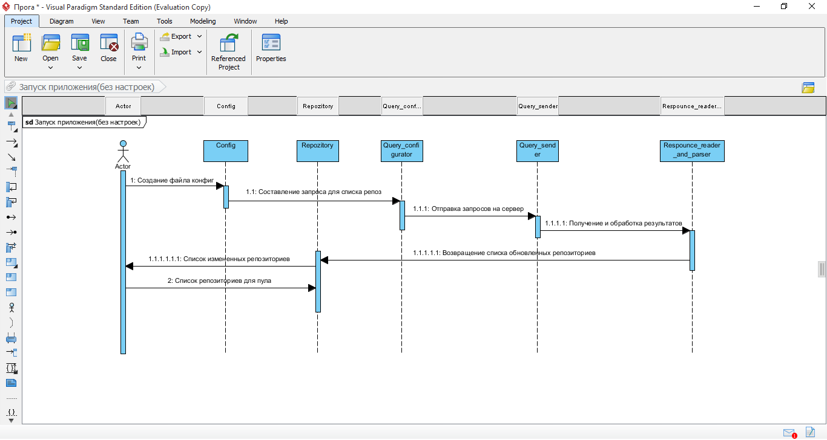

**Запуск и работа приложения при наличии настроек:**

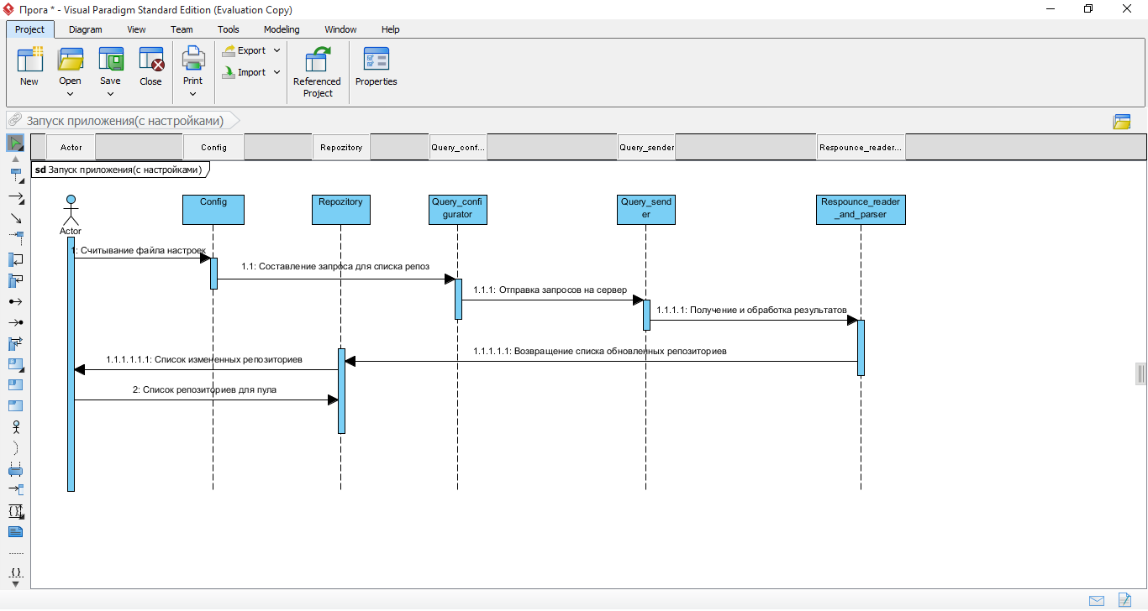

**Общий принцип работы приложения:**

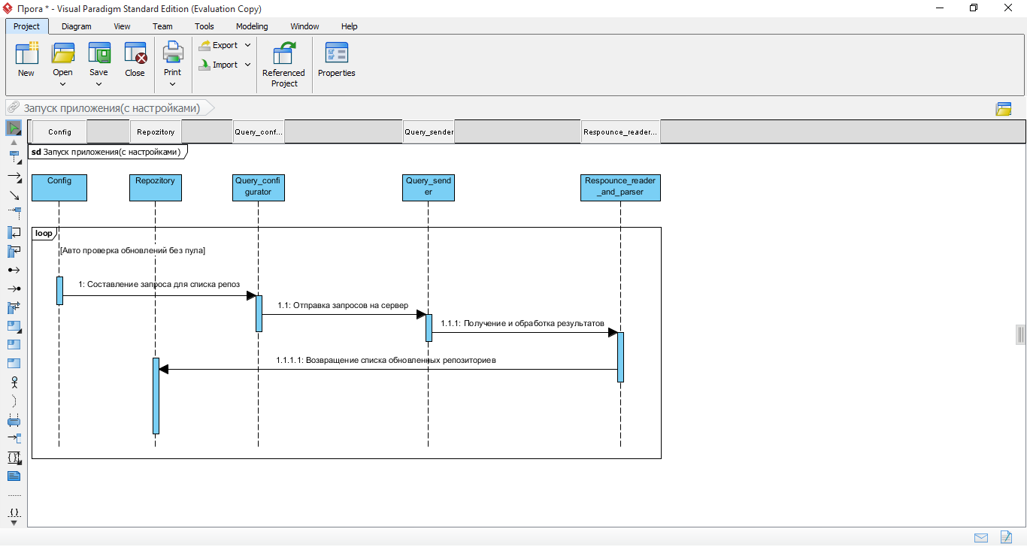

**Акторы:**

**Пользователь/Системное событие (Таймер)**

**Классы:**

**Repotifier//**содержит всю логику приложения

**Config//**создание и обработка параметров приложения

**Repository//**содержит информацию о репозитории необходимую для создания запросов

**QueryConstructor//**создает запросы которые будут отправляться на сервер, а так же содержит метод отправки запроса и возврата результата в виде списка строк

**ResultParser**//обрабатывает строки редактируя возвращенную запросом информацию

**Timer//**производит отсчет времени и вызывает событие по прошествии заданного в параметрах промежутка

**________________________________________________________________________________________**

**Диаграммы последовательности:**

**1. Запуск (+фрагмент на варианты)**

**2. Обновление**

**Диаграммы коммуникации(взаимодействия):**

**1 диаграмму состояния**